Название предмета: История
Класс: 10
УМК: (История России авт. Сахаров А.Н. 2013г.)
Уровень обучения: базовый
Тема урок: «Опричнина. Последние годы Грозного царя»
Общее количество часов, отведенное на изучение темы: один час
Место урока в системе уроков по теме: двадцать шестой урок «Русь, Россия и мир в XII в. до к.XVI в.»
Цель урока: подвести учащихся к сущности опричнины Ивана Грозного, ее причинах, развитии и последствиях;
Задачи урока : - развитие у учащихся умения анализировать историческую информацию, выявлять причинно-следственные связи;
- формирование ценностных суждений.
Планируемые результаты: обучающиеся смогут описывать детство Ивана;
объяснять как политическая обстановка России в середине XVI века повлияла на мировоззрение царя;
анализировать направления внешней политики России при Иване Грозном;
называть основные направления деятельности царя(опричнина)
Содержание урока
Ход урока:
I. Изучение нового материала.
ПЛАН:
- Причины установления опричнины.
- Опричнина.
- Конец династии Рюриковичей.
Учитель выводит на слайд схему «Система государственного устройства России к концу XVI века».
«Система государственного устройства России к концу XVI века».
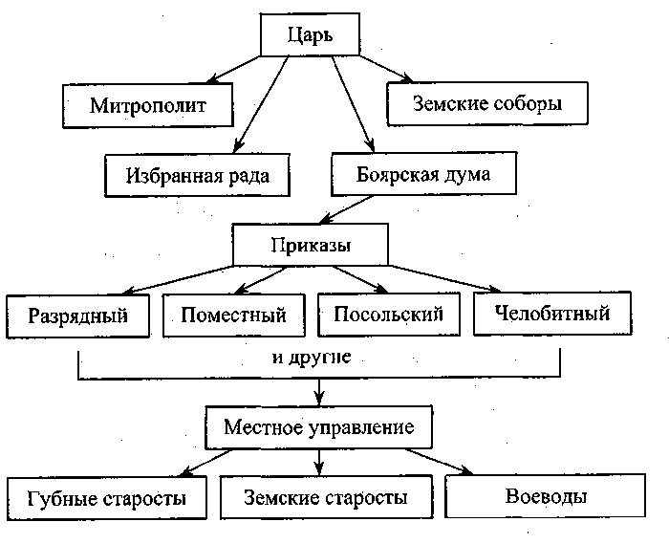
Учащиеся вспоминают, что реформы, проводимые Избранной радой, были необходимы; основное направление реформ - совершенствование системы централизованного управления страной.
Но наличие Земского собора, Боярской думы и Избранной рады стало сильно ограничивать власть Ивана IV,который стремился к самостоятельному правлению.
«Российское государство в конце XVI»

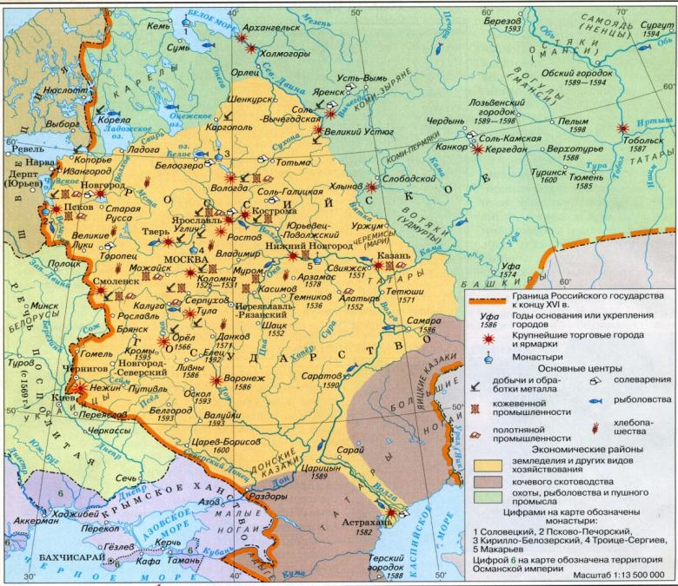

1. Причины установления опричнины. Учитель обращает внимание учащихся на следующее.
Усиливается влияние Боярской думы, а именно - многие члены Боярской думы считали войну с Ливонией преждевременной, значит, они не поддерживали стремление Ивана IV выйти к балтийским берегам, а советовали царю войну закончить, заключить перемирие с Ливонией и заняться укреплением южных и восточных территорий.
Коллективно члены Думы могли с успехом противостоять многим невыгодным для них решениям царя.
Рассказ учителя.
Пока русские войска одерживали победы, противоречие между целым сословием - боярством - и царем было не очень заметно. Но стоило начаться серьезным военным неудачам, как царь перешел к политике репрессий, стремясь любой ценой сломить сопротивление боярства, сделать их послушными. Трагично было то, что царь вступил в противоборство с целым сословием, самым сильным сословием в русском обществе. И эта борьба принесла Российскому государству только вред.
В 1553 году царь Иван IV Грозный после взятия Казани тяжело заболел. Пришлось составить завещание в пользу младенца сына Дмитрия. Иван IV потребовал присягнуть будущему царю. Но многие из самых приближенных к Ивану IV и члены Избранной Рады не спешили этого делать. Почему?
1) Не желали боярского своеволия, так как реальная власть будет у его матери Анастасии;
2) видели на престоле удельного князя Владимира Андреевича Старицкого (двоюродного брата Ивана IV и внука Ивана III).
Иван IV выздоровел и сильно изменился, он стал злопамятным, подозрительным и жестоким. После выздоровления Иван IV отправился на богомолье в Кирилло-Белозерский монастырь вместе с семьей. Младенец Дмитрий - наследник - скончался.
В 1560 году умерла любимая жена Ивана - Анастасия Романовна. Поползли Слухи об отравлении царицы Адашевым и Сильвестром. Царь поверил слухам.
Был созван Земский собор, на котором царь осудил своих бывших соратников:
- Адашева арестовали, он умер в тюрьме,
- Сильвестра сослали в Соловецкий монастырь. Устранение Адашева и Сильвестра означало окончание реформ.
Многие стали спасаться от ярости, гнева Ивана IV Грозного, бежали за границу.
Царь решительно задумал ликвидировать самостоятельность бояр, лишить их какого-либо влияния на государственные дела, следовательно, самому стать единовластным правителем-самодержцем, то есть достичь неограниченной власти.
2. Опричнина. Рекомендуется остановиться на разнообразных исторических мнениях о причинах, смысле введения опричнины Иваном Грозным:
1) Во введении опричнины прослеживалась борьба против отдельных личностей среди высшего боярства, неугодных Ивану IV.
2) Опричный террор был направлен и против дворянства.
3) Опричнина есть следствие болезненной подозрительности Ивана IV, который вырос в атмосфере боярских жестоких интриг.
4) Опричнина была результатом созидательного выбора царя.
На слайд выводится понятие «опричнина» и преподаватель объясняет его значения.
Опричнина (с древне русского «опричь» - кроме)
1) В XIV-XV вв. - особое удельное владение женщин из великокняжеской семьи. «Опричь» (устар.) - удел, выделяемый вдовым княгиням.
2) Название удела Ивана Грозного в 1565-1572 гг. с особой территорией, войском и государственным аппаратом.
3) Система внутриполитических мер Ивана IV в 1565-1572 гг. для борьбы с предполагаемой изменой в среде аристократической знати (массовые репрессии, казни, земельные конфискации и т. п.).
В декабре 1564 года произошло необычное для Москвы событие: Иван Грозный с семьей и приближенными покинул Москву и отправился в Александрову слободу.
В начале 1565 года царь направил в Москву две грамоты, которые предписывалось огласить на Красной площади. Первая грамота была адресована митрополиту Афанасию, в которой царь объявлял бояр и духовенство изменниками, расхитителями и, главное, сообщал о своем решении оставить престол. Вторая грамота была адресована жителям посада, в которой он объяснял причины своего отречения.
Горожане потребовали от духовенства и бояр уговорить царя вернуться. В столице началась паника. К царю выехала делегация.
Иван IV предъявил свои условия, при исполнении которых он вернется:
- предоставить ему право казнить «изменников», то есть неугодных, по своему усмотрению;
- учредить в стране особый порядок - Опричнину, то есть предусматривалось разделение всей территории государства на две части:
1) опричнину — земли, взятые в особое царское управление;
2) земщину - земли, которыми должны ведать бояре. Наглядное представление об этом может дать схема:
Царь только желал изобразить себя изгнанником, скитальцем. Иван IV создал мощную карательную организацию. Террору подверглись в основном бояре. Опричники громили боярские дома, грабили имущество, угоняли крестьян. Опричники носили только черную одежду, к их седлам были приторочены метлы и собачьи головы.
3.Работа в группе.
Задание: готовясь к уроку, вам было предложено рассмотреть точки зрения отечественных историков на сущность опричнины. Давайте рассмотрим эти мнения, насколько они расходятся между собой. Задача каждой группы – аргументировано доказать правильность точки зрения автора по сущности опричнины. По ходу выступлений групп класс заполняет таблицу «Проблема опричнины в российской историографии»
Историк | мнение автора по сути проблемы
- I группа: точка зрения С.М. Соловьева
- II группа: точка зрения В.О. Ключевского
- III группа: точка зрения Н.М. Карамзина
- IV группа: точка зрения С.Ф. Платонова
- V группа: точка зрения И.Л. Андреева, И.Н. Данилевского, В.В. Кириллова – авторов учебника
Выступления представителей групп, заполнение таблицы в ходе выступлений.
Вопрос учащимся: Кто составлял войско опричников? (дискуссия)
Ответы:
- Выходцы из дворян-помещиков,
- дети князей, бояр,
- иностранные наемники.
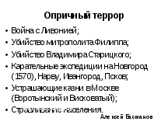
Согласно историческим данным, последствия опричнины были следующими:
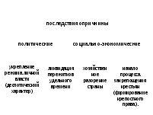
Вопрос учащимся: Почему общество покорно реагировало на массовый террор?
Можно понять Ивана Грозного, когда он еще с детства преследовал ненавистных ему бояр, но когда опричники убивали их жен, детей и слуг, - это уже не имеет объяснений. С другой стороны, ответ на вопрос находится в самом вопросе - народ воспитывался с привычкой повиноваться воле и приказаниям государя.
Но молчали не все. Например, когда началась опричнина, митрополит Московский Афанасий не захотел поддерживать жестокие меры Ивана IV и затем оставил место главы церкви. Сделал попытку открыто протестовать против опричных казней казанский епископ Гермоген, за это и был выслан из епархии.
Страшна судьба митрополита Филиппа. Его в 1566 г. Иван IV вызвал из Соловецкого монастыря и назначил митрополитом. Филипп постоянно просил царя облегчить участь опальных, смело обличал жестокое поведение царя, жестокость опричников. Филипп был отречен от своего сана и заточен в монастырь, в 1569 году в монастыре его задушил Малюта Скуратов.
Интересна судьба и Андрея Курбского. Находясь в Литве, он в своих посланиях Ивану IV утверждал, что дела в Российском государстве шли прекрасно до тех пор, пока Иван IV опирался на мудрых советников Избранной рады. Идеальным, по мнению Андрея Курбского, может быть государственный строй, при котором знать занимает важное место в государстве.
Работа с текстом учебника (§ 22, с.221). Учащиеся знакомятся с походом на Новгород в объеме учебника.
Опричники грабили города и села, жестоко расправлялись с местным населением. Около 6 недель мужественно оборонялся Новгород.
Учитель обязательно обращает внимание учащихся на следующие факты:
- Войско опричников пропустило к Москве крымского хана Девлет - Гирея, он сжег столицу.
- Татары повторили через год свой поход. Иван IV объединил отряды опричников и земщины, но в 1572 году русские объединенные силы были разгромлены.
- Россия потерпела поражение в Ливонской войне.
Следовательно, опричное войско было неспособно защищать
Российское государство от внешних врагов. Страна остро нуждалась в едином войске. Эти поражения были закономерностью проводимой в стране повсеместно опричниной. В 1572 году опричнина была отменена. Теперь расправлялся с опричниками царь.
3.Конец династии Рюриковичей.
учащийся выступает с сообщением «Последние годы жизни Ивана Грозного»
Общие итоги были неудовлетворительными:
- Хозяйственный упадок.
- Бегство крестьян в Поволжье, на юг - они становятся казаками.
- В 1581 г. с целью не допустить разорения помещичьих хозяйств издается указ о введении заповедных лет. Крестьянам запрещалось переходить от одного землевладельца к другому в Юрьев день. Так начало оформляться крепостное право.
- Боярско-княжеская власть стала зависимой от царя.
- Опричники сохранили старые и получили новые земли.

II. Закрепление. Тестовые задания по изученной теме
Тест «Опричнина Ивана Грозного».
1. Выберите правильное определение «опричнины».
А) Особый, царский удел, состоящий из лучших земель, находящихся под особым контролем Ивана Грозного.
Б) Особый, царский удел, состоящий из лучших земель, находящихся под особым, отдельным опричным управлением.
В) Особый, царский удел, который получали опричники в свое пользование.
2. Что из перечисленного не являлось целью опричнины?
А) Стремление царя к единовластию
Б) Противоборство царя с его окружением
В) Сосредоточение главных сил на продолжении начатой Ливонской войны.
Г) Ликвидация остатков феодальной раздробленности.
Д) Неудовлетворенность царя внешней политикой
3. Опричнина была учреждена в
А) 1562 г.
Б) 1563 г.
В) 1565 г.
4. Опричный террор был направлен против
А) боярства
Б) духовенства
В) городов
5. Кто помогал Ивану Грозному осуществлять опричный террор?
А) М. Скуратов
Б) А. Адашев
В) А. Курбский
6. Найдите политические последствия опричнины.
А) Хозяйственное разорение страны
Б) начало процесса закрепощения крестьян
В) Укрепление режима личной власти и ликвидация пережитков удельной системы.
7. На чем основывалась уверенность Ивана Грозного о благости его чудовищных злодеяний?
А) на уверенности в том, что власть ему дана от Бога
Б) на том, что крестьяне не были его политическими противниками
В) на том, что Грозный использовал противоречия «имущих и неимущих».
III. Итог урока. Домашнее задание: Параграф 22. Вопросы после параграфа.
Задание. Историки имеют разные точки зрения о сущности опричнины. Выберите один из вариантов, который вы считаете приемлемым, письменно обоснуйте выбор или предложите свой.
Приложение 1. Мнения русских историков
Прогресс в утверждении государственных начал над родовыми. (С.Соловьев)
Террор – необходимое условие самодержавия. (Д. Альшиц)
Деспотизм и насилие в отношении всех слоев населения. (С. Веселовский, А. Зимин).
Борьба удельного и централизованного порядков. (В. Кобрин)
Следствие душевной болезни Ивана IV (Н. Карамзин)
Гипертрофированная централизация государственной власти. (В. Ключевский)

